Отчет по лабораторной работе №5

Дисциплина: Архитектура компьютера

Маньковская Дарья Станиславовна

Содержание

**1 Цель работы**

Целью данной лабораторной работы является приобретение практических навыков работы в Midnight Commander, освоение инструкций языка ассемблера mov и int.

**2 Задание**

1. Основы работы с mc
2. Структура программы на языке ассемблера NASM
3. Подключение внешнего файла
4. Выполнение заданий для самостоятельной работы

**3 Теоретическое введение**

Midnight Commander (или просто mc) — это программа, которая позволяет просматривать структуру каталогов и выполнять основные операции по управ- лению файловой системой, т.е. mc является файловым менеджером. Midnight Commander позволяет сделать работу с файлами более удобной и наглядной. Про- грамма на языке ассемблера NASM, как правило, состоит из трёх секций: секция кода программы (SECTION .text), секция инициированных (известных во время компиляции) данных (SECTION .data) и секция неинициализированных данных (тех, под которые во время компиляции только отводится память, а значение присваивается в ходе выполнения программы) (SECTION .bss). Для объявления инициированных данных в секции .data используются директивы DB, DW, DD, DQ и DT, которые резервируют память и указывают, какие значения должны храниться в этой памяти: - DB (define byte) — определяет переменную разме- ром в 1 байт; - DW (define word) — определяет переменную размеров в 2 байта (слово); - DD (define double word) — определяет переменную размером в 4 байта (двойное слово); - DQ (define quad word) — определяет переменную размером в 8 байт (учетве- рённое слово); - DT (define ten bytes) — определяет переменную размером в 10 байт. Директивы используются для объявления простых перемен- ных и для объявления массивов. Для определения строк принято использовать директиву DB в связи с особенностями хранения данных в оперативной памяти. Инструкция языка ассемблера mov предназначена для дублирования данных источника в приёмнике.

mov dst,src

Здесь операнд dst — приёмник, а src — источник. В качестве операнда могут выступать регистры (register), ячейки памяти (memory) и непосредственные значения (const). Инструкция языка ассемблера intпредназначена для вызова прерывания с указанным номером.

int n

Здесь n — номер прерывания, принадлежащий диапазону 0–255. При програм- мировании в Linux с использованием вызовов ядра sys_calls n=80h (принято задавать в шестнадцатеричной системе счисления).

**4 Выполнение лабораторной работы**

Открываю Midnight Commander, введя в терминал mc (рис. 1).  
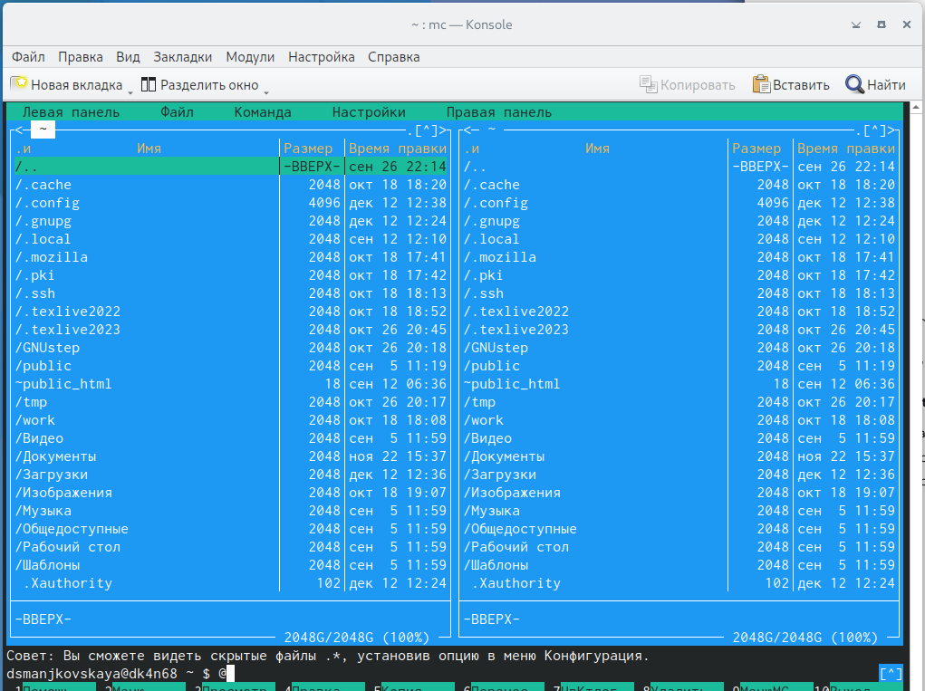  
Рис. 1: Открытый mc

Перехожу в каталог ~/work/study/2022-2023/Архитектура Компьютера/arch-pc, используя файловый менеджер mc. Перехожу в каталог lab05 (рис. 2).  
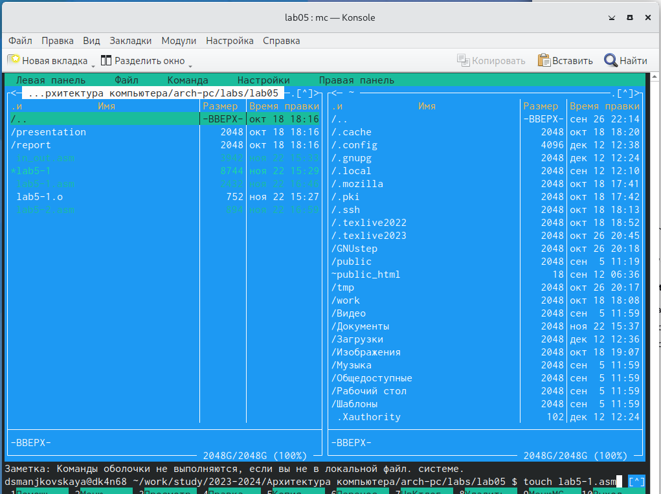  
Рис. 2: Перемещение между директориями

В строке ввода прописываю команду touch lab5-1.asm, чтобы создать файл, в котором буду работать. С помощью функциональной клавиши F4 открываю созданный файл для редактирования в редакторе nano (рис. 3). 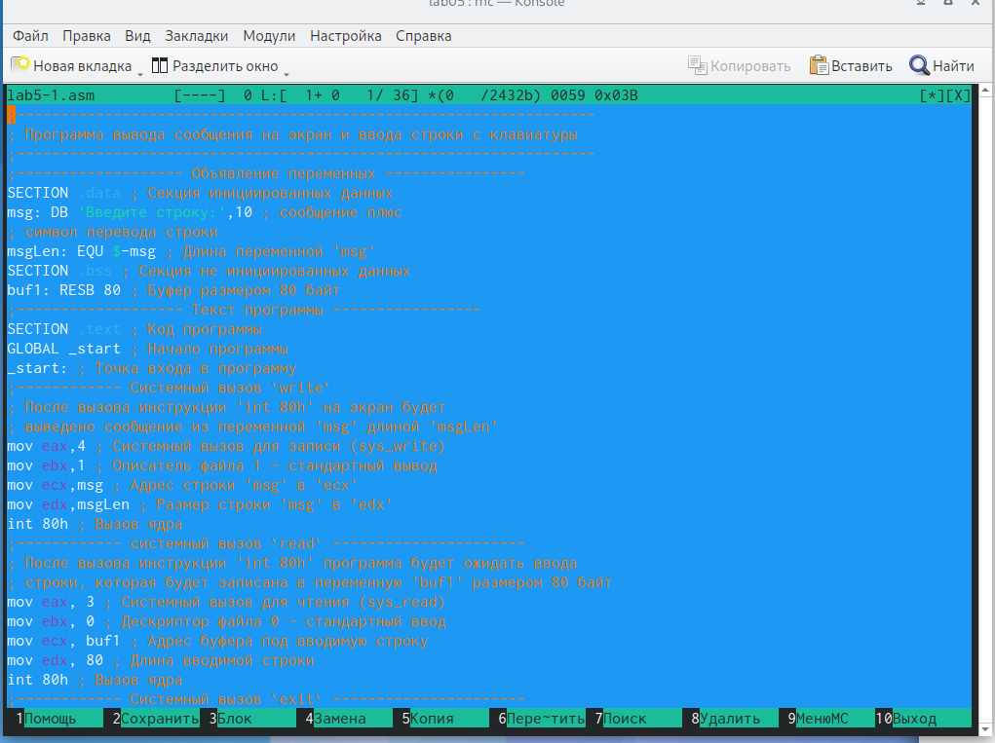  
Рис. 3: Открытие файла для редактирования

Ввожу в файл код программы для запроса строки у пользователя (рис. 4).  
Далее выхожу из файла (Ctrl+X), сохраняя изменения (Y, Enter).  
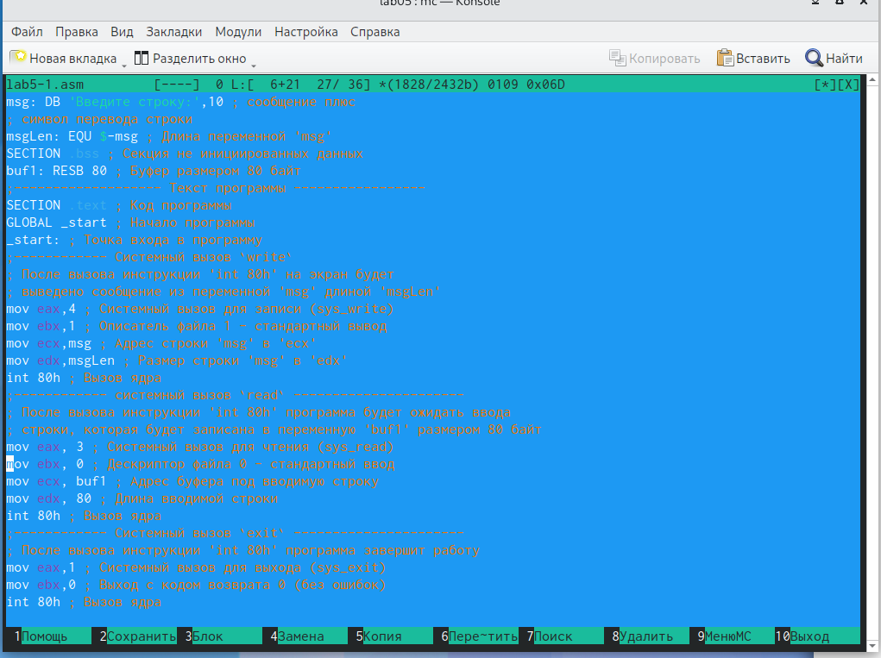  
Рис. 4: Редактирование файла

С помощью функциональной клавиши F3 открываю файл для просмотра, чтобы проверить, содержит ли файл текст программы.

Транслирую текст программы файла в объектный файл командой nasm -f elf lab6-1.asm. Создался объектный файл lab5-1.o. Выполняю компоновку объектного файла с помощью команды ld -m elf_i386 -o lab5-1 lab5-1.o . Создался исполняемый файл lab5-1.Запускаю исполняемый файл. Программа выводит строку “Введите строку:” и ждет ввода с клавиатуры, я ввожу свои ФИО, на этом программа заканчивает свою работу (рис. 5).  
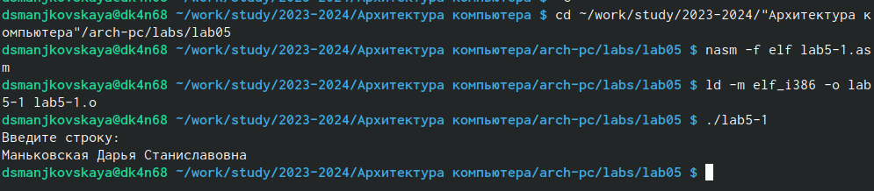  
Рис. 5: Исполнение файла

Скачиваю файл in_out.asm со страницы курса в ТУИС. Он сохранился в каталог “Загрузки” (рис. 6).  
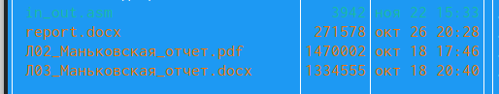  
Рис. 6: Скачанный файл

С помощью функциональной клавиши F5 копирую файл in_out.asm из каталога Загрузки в созданный каталог lab05 (рис. 7).  
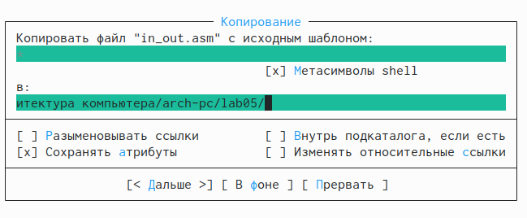  
Рис. 7: Копирование файла

С помощью функциональной клавиши F5 копирую файл lab5-1 в тот же каталог, но с другим именем, для этого в появившемся окне mc прописываю имя для копии файла (рис. 8).  
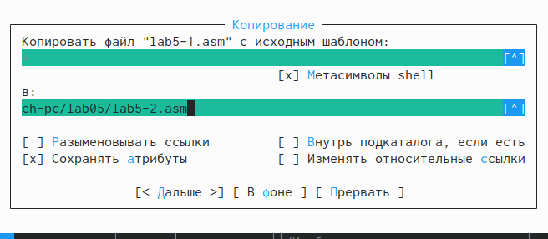  
Рис. 8: Копирование файла

Изменяю содержимое файла lab5-2.asm во встроенном редакторе nano (рис. 9), чтобы в программе использовались подпрограммы из внешнего файла in_out.asm.  
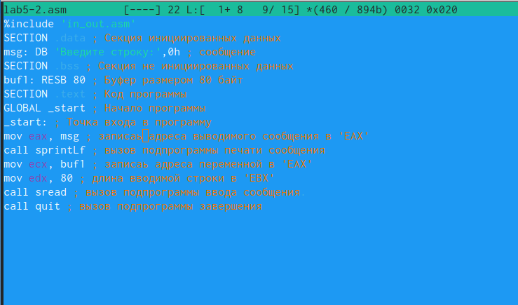  
Рис. 9: Редактирование файла

Транслирую текст программы файла в объектный файл командой nasm -f elf lab5-2.asm. Создался объектный файл lab5-2.o. Выполняю компоновку объектного файла с помощью команды ld -m elf_i386 -o lab5-2 lab5-2.o Создался исполняемый файл lab5-2. Запускаю исполняемый файл (рис. 10).  
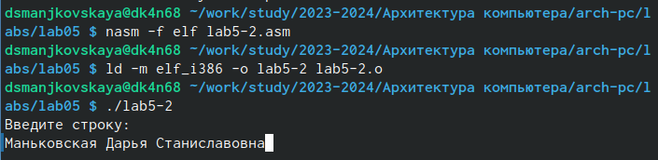  
Рис. 10: Исполнение файла

Открываю файл lab5-2.asm для редактирования в nano функциональной кла- вишей F4. Изменяю в нем подпрограмму sprintLF на sprint. Сохраняю изменения и открываю файл для просмотра, чтобы проверить сохранение действий (рис. 11).  
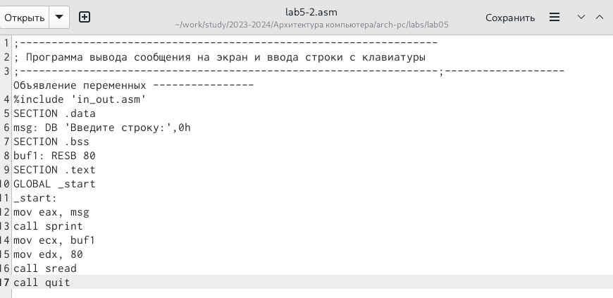  
Рис. 11: Отредактированный файл

Снова транслирую файл, выполняю компоновку созданного объектного файла, запускаю новый исполняемый файл (рис. 12).  
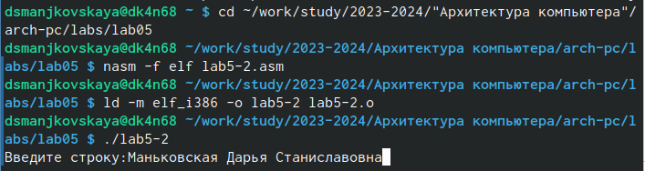  
Рис. 12: Запуск исполняемого файла

Выполнение заданий для самостоятельной работы

Создаю копию файла lab5-1.asm с именем lab5-1-1.asm с помощью функци- ональной клавиши F5 (рис. 13).  
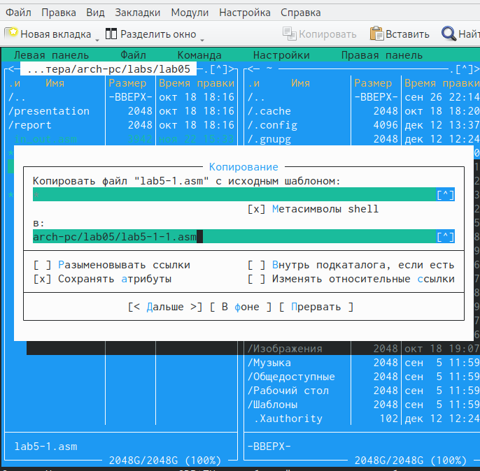  
Рис. 13: Копирование файла

С помощью функциональной клавиши F4 открываю созданный файл для ре- дактирования. Изменяю программу так, чтобы кроме вывода приглашения и запроса ввода, она выводила вводимую пользователем строку (рис. 14).  
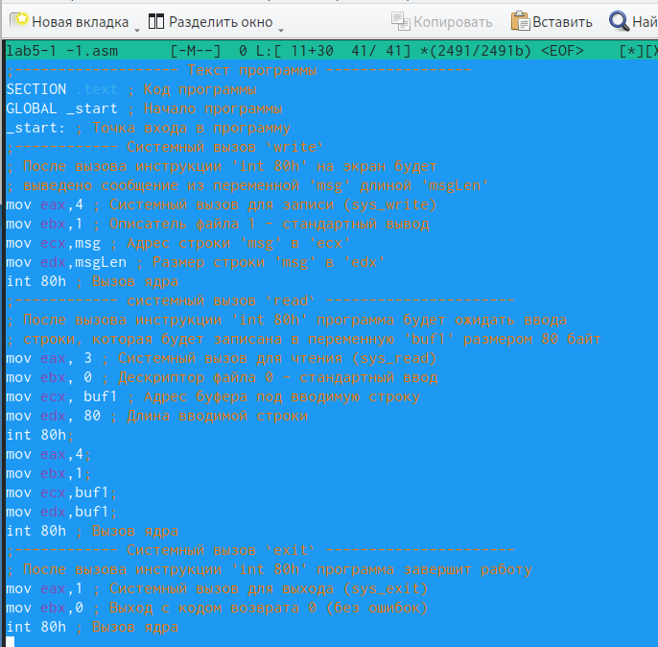  
Рис. 14: Редактирование файла

Создаю объектный файл lab5-1-1.o, отдаю его на обработку компоновщику, получаю исполняемый файл lab5-1-1, запускаю полученный исполняемый файл. Программа запрашивает ввод, ввожу свои ФИО, далее программа выводит введенные мною данные (рис. 15).  
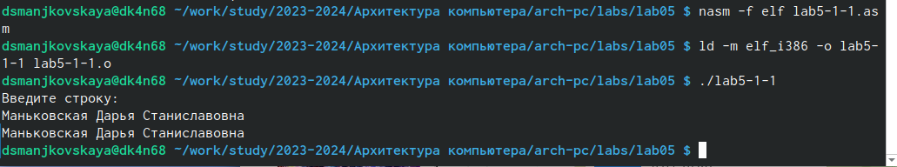  
Рис. 15: Исполнение файла

Создаю копию файла lab5-2.asm с именем lab5-2-1.asm с помощью функци- ональной клавиши F5 (рис. 16).  
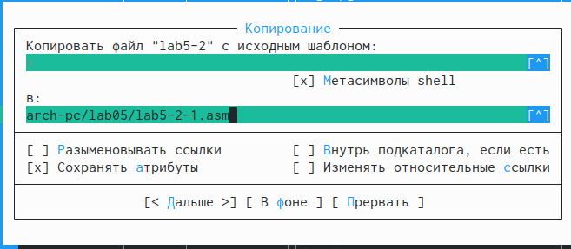  
Рис. 16: Копирование файла

С помощью функциональной клавиши F4 открываю созданный файл для ре- дактирования. Изменяю программу так, чтобы кроме вывода приглашения и запроса ввода, она выводила вводимую пользователем строку (рис. 17).  
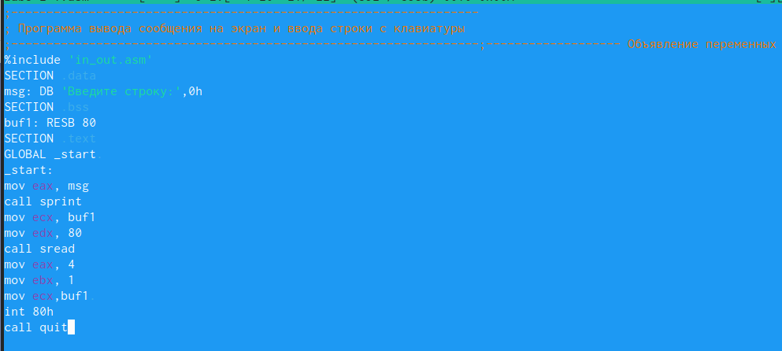  
Рис. 17: Редактирование файла

Создаю объектный файл lab5-2-1.o, отдаю его на обработку компоновщику, получаю исполняемый файл lab5-2-1, запускаю полученный исполняемый файл. Программа запрашивает ввод без переноса на новую строку, ввожу свои ФИО, далее программа выводит введенные мною данные (рис. 18).  
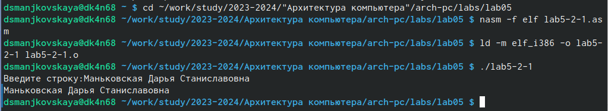  
Рис. 18: Исполнение файла

**5 Выводы**

При выполнении данной лабораторной работы я приобрела практические навыки работы в Midnight Commander, а также освоила инструкции языка ассем- блера mov и int.

**6 Список литературы**

[Архитектура ЭВМ](https://esystem.rudn.ru/pluginfile.php/2089085/mod_resou/0/%D0%9B%D0%B0%D0%B1%D0%BE%D1%80%D0%B0%D1%82%D0%BE%D1%80%D0%BD%D0%B0%D1%8F%20%D1%80%D0%B0%D0%B1%D0%BE%D1%82%D0%B0%20%E2%84%965.%20%D0%9E%D1%81%D0%BD%D0%BE%D0%B2%D1%8B%20%D1%80%D0%B0%D0%B1%D0%BE%D1%82%D1%8B%20%D1%81%20Midnight%20Commander%20%28%29.%20%D0%A1%D1%82%D1%80%D1%83%D0%BA%D1%82%D1%83%D1%80%D0%B0%20%D0%BF%D1%80%D0%BE%D0%B3%D1%80%D0%B0%D0%BC%D0%BC%D1%8B%20%D0%BD%D0%B0%20%D1%8F%D0%B7%D1%8B%D0%BA%D0%B5%20%D0%B0%D1%81%D1%81%D0%B5%D0%BC%D0%B1%D0%BB%D0%B5%D1%80%D0%B0%20NASM.%20%D0%A1%D0%B8%D1%81%D1%82%D0%B5%D0%BC%D0%BD%D1%8B%D0%B5%20%D0%B2%D1%8B%D0%B7%D0%BE%D0%B2%D1%8B%20%D0%B2%20%D0%9E%D0%A1%20GNU%20Linux.pdf)